**Invesco: 3.výročí: Fond Invesco Metaverse and AI**

**Fond Invesco Metaverse and AI byl před lety založen s cílem využít příležitostí, které přišly díky pokroku ve vývoji internetu. Blíží se 3. výročí založení fondu, a to jen dokazuje, že se toto téma naplňuje sliby, protože se přibližujeme světu, ve kterém se naše digitální i fyzické životy plynule propojí v imerzním zážitku. V Invescu nyní hodnotíme, jak je portfolio připraveno využít pokračující dynamiku klíčových témat.**

**Výkon počítačů nás nebrzdí**

Když jsme fond spustili, řekli jsme, že potřebujeme rozvoj čtyř klíčových technologií, aby bylo možné podporovat 3D zážitky v metaverse v reálném čase: VR/AR headsety, počítačový hardware, umělou inteligenci (AI) a bezdrátové širokopásmové připojení.

Od té doby bylo nejvýznamnější rychlé rozšíření a přijetí generativních aplikací AI, jako je ChatGPT. Často se podceňuje rozsah a rychlost zkvalitnění, které pozorujeme u počítačového hardwaru, který pohání právě tyto velké jazykové modely.

GB300 od společnosti Nvidia bude uveden na trh ještě letos a jedná se o nejvýkonnější a největší systém umělé inteligence pro podniky. Je 1,5–2krát rychlejší než GB200, ale v roce 2027 ho překoná Rubin Ultra, který by měl být 8–14krát rychlejší než GB300, což znamená 12–28násobné zlepšení jen u hardwaru.

Vstupujeme do nové fáze exponenciálního růstu toho, co umí AI v oblasti všech technologií. Výkon AI při tréningu a vyvozování informací zaznamenal v posledních měsících růst, což vede pouze k dalším investicím. AI modely se také zlepšují a mohly by se zlepšovat i v budoucnu, podobně by tomu mohlo být i v oblasti softwaru a protokolů.

**Co bude dál?**

AI modely se rychle vyvíjejí od jednoduchých systémů rozpoznávání vzorů k sofistikovanějším „uvažujícím” modelům. Ty jsou schopné řešit složité, vícestupňové otázky a problémy. Tato evoluce připravuje půdu pro systémy AI, které mohou autonomně provádět širokou škálu úkolů, čímž se snižuje potřeba lidského zásahu. Zatímco dlouhodobým cílem je umělá obecná inteligence (AGI), která se může vyrovnat lidským kognitivním schopnostem v různých oblastech, v blízké budoucnosti pravděpodobně dojde k nárůstu specializovanějších, na konkrétní úkoly zaměřených systémů AI.

Jedním z nejúspěšnějších nástrojů AI je GitHub Copilot, nástroj pro doplňování kódu a automatické programování, za který majitel Microsoft účtuje podnikům přibližně 20 dolarů měsíčně pro každého uživatele. Jiný specializovaný AI software si nejprve buduje uživatelskou základnu, než začne své podnikání zpeněžovat. Například Heidi Health pořizuje poznámky během konzultací s lékařem, což lékaři umožňuje plně se soustředit na pacienta. Viděli jsme také, jak společnost Hitachi využívá AI k pokusu o replikaci odborných znalostí svých zkušených techniků údržby pro školení nové generace pracovníků.

Jak nedávno argumentoval technologický ředitel společnosti Microsoft, limitujícím faktorem pro AI software není výkon modelů, ale schopnost přistupovat ke správným datům a komunikovat s jinými aplikacemi. Modely již mají mnohem větší schopnosti, než pro které jsou používány, a v průběhu příštích 12 měsíců budou „mnohem výkonnější a mnohem levnější“.

**Prostor pro zvýšení produktivity**

Kódování je základem pokroku v jiných oblastech technologie a v minulosti vyžadovalo značné množství lidské práce. Hyperscalers stále častěji používají AI pro programování, přičemž se očekává, že za pár let bude téměř veškeré programování prováděno pomocí AI. Širší využití AI v podnicích má tendenci zaostávat, ale není těžké si představit, že se v příštím roce nebo dvou zvětší.

I když si možná budeme muset počkat na rozšířené využití v podnicích, umělá inteligence v současné době umožňuje průlom ve výzkumu a překonává výzvy, s nimiž se lidé potýkají již celou generaci. Například AlphaFold od Google Deepmind předpověděl strukturu téměř všech proteinů známých vědě, čímž vyřešil největší problém biologie a umožnil výzkumníkům věnovat se ještě závažnějším otázkám v oblasti biotechnologií.

**Nejnovější zprávy z průmyslového metaverse**

Případy použití průmyslového metaverse jsou podle našeho názoru nejzajímavější, vzhledem k zvýšení produktivity právě díky využití síly digitálních „dvojčat“. Digitální dvojče je digitální replika fyzického objektu, osoby, systému nebo procesu, zasazená do digitální verze svého prostředí. Digitální dvojčata lze použít k simulaci reálných situací a jejich výsledků. Díky vylepšeným schopnostem umělé inteligence se vyvíjejí koncepty, které naznačují, že lze dosáhnout ještě větší efektivity.

Společnost Rolls Royce použila digitální dvojčata k pokusu o úplné propojení světa produktů, služeb a digitálního světa. Motory tak začnou rozumět tomu, jak jsou používány, a budou schopny reagovat na prostředí kolem sebe bez lidského zásahu, přičemž budou také propojeny s celou flotilou a budou se učit od sítě svých protějšků, aby přizpůsobily své chování a dosáhly nejlepšího výkonu. Digitální dvojčata byla také nezbytná při vývoji leteckého motoru UltraFan, který by měl být tišší a o 25 % úspornější než původní Trent 700.

**VR/AR a chytré brýle**

Abychom mohli „vejít“ do metaverse a zažít jej, identifikovali jsme potřebu vývoje další klíčové technologie, a to VR/AR headsetů. Uvedení Apple Vision Pro na trh ukázalo neuvěřitelný potenciál prostorového výpočetního výkonu, ale ukázalo se, že se jedná o okrajový produkt, který byl omezován různými faktory, včetně hmotnosti headsetu a jeho prohibitivní ceny.

Nová generace chytrých brýlí s funkcemi gen–AI se zdá být méně zatížena problémy souvisejícími s hmotností a cenou. Brýle Ray–Ban od společností Meta a EssilorLuxottica se od uvedení druhé generace v září 2023 prodaly v počtu přes 2 miliony kusů, a to díky podpoře špičkového modelu gen–AI od společnosti Meta, Llama 2. Mezitím společnost Google představila své lehké brýle XR, které jsou poháněny technologií Gemini AI.

**Graf 1: Globální dodávky VR + AR headsetů (v milionech)**

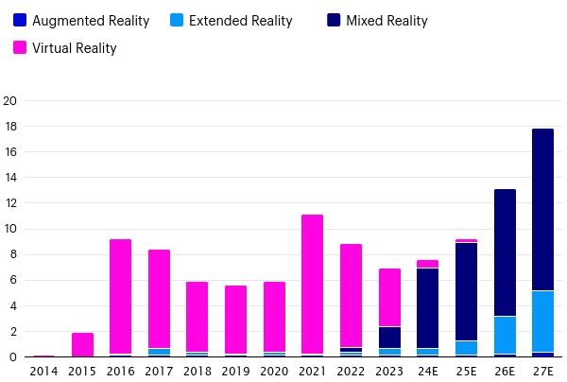  
*Zdroj: IDC/CLSA, stav k únoru 2025.*

**Případy použití spotřebiteli a růst platformy**

Také jsme rádi, jak se vyvíjí situace u několika společností zabývajících se obsahem/službami. Společnost Roblox pokračuje v rozšiřování své uživatelské základny s více než 97,8 miliony denně aktivních uživatelů (DAU) po celém světě (+26 % meziročně), což zmírňuje obavy, že platforma bude mít po pandemii potíže s rozšiřováním své uživatelské základny. Ještě povzbudivější je, že 61 milionů z těchto uživatelů je starších 13 let a nejrychleji rostoucí demografickou skupinou platformy jsou uživatelé ve věku 17–24 let, což ukazuje snahu přilákat širší a zralejší publikum. Uživatelé neustále vytvářejí nové zážitky, vývojáři dosahují rekordních výdělků a společnost pokračuje ve zlepšování základní platformy. Současně hledá další způsoby, jak zpeněžit návštěvnost uživatelů.

**Graf 2: Průměrný denní počet uživatelů Roblox (DAU), miliony**

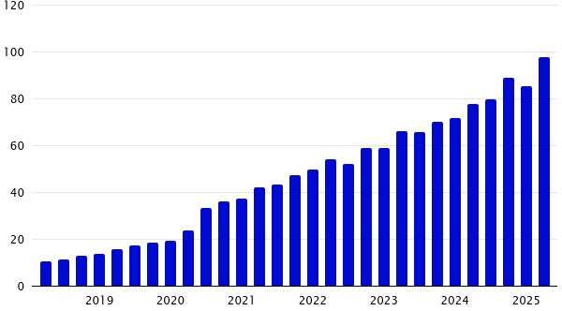

*Zdroj: Invesco a zpráva společnosti k 31. květnu 2025.*

Nedávné výsledky hospodaření společnosti Universal Music přinesly další čtvrtletí pozitivních dat, což naznačuje, že očekávaná smrt streamování hudby je značně přehnaná. Počet předplatitelů i ceny nadále rostou a společnost pokračuje v hledání způsobů, jak lépe vytěžit „superfanoušky“. Mezi iniciativy v oblasti metaverse patří vývoj Beat Galaxy, hudebního centra na Robloxu, jehož cílem je přetvořit objevování hudby a zapojení fanoušků v digitální době. Úspěch ABBA Voyage, fyzických koncertů pořádaných v Londýně avatary skupiny ABBA, také ilustruje, jak přijetí nových technologií, jako je rozšířená realita, otevírá nové příležitosti pro umělce, ať už živé, nebo již zesnulé.

LVMH, světový leader v oblasti luxusního zboží, překonal své počáteční pochybnosti, že vstup do digitálního světa oslabí hodnotu značky a poškodí auru exkluzivity, kterou jeho značky budovaly dlouhá léta. Společnost, kterou máme ve svém fondu, pokračuje v budování poutavých zážitků se značkou a zároveň si uvědomuje, že i přes počáteční humbuk kolem nepostradatelných tokenů (NFT) zůstává poptávka po autentických, personalizovaných digitálních položkách.

**Výhled do budoucna**

Máme dlouhodobý investiční horizont a nesnažíme se příliš zabývat řízením krátkodobé volatility. S budováním infrastruktury pro metaverse a umělou inteligenci se otevírá prostor pro vytváření aplikací a zážitků, které přilákají více uživatelů a podpoří ekonomickou aktivitu. Potenciál pro změny roste.

Cla také mohou narušit tento trend a představují pro všechny strany nevýhodné řešení, kterému se ale jen málokterá oblast trhu dokáže vyhnout. Nadále se obáváme rizika recese a revize zisků směrem dolů. Ještě před oznámením cel se trh děsil jejich dopadu na poptávku po technologiích, což se projevilo prudkým poklesem cen akcií společností zabývajících se polovodiči a IT hardwarem. Je však důležité si uvědomit, že USA nemají životaschopnou domácí alternativu pro dodavatelské řetězce polovodičů a IT hardwaru.

Největší obavou v současném prostředí je nejistota, která není pro plánování investic žádného podniku prospěšná a kterou pociťují někteří IT konzultanti ve fondu. Jedná se o investiční téma, které podle našich očekávání potrvá několik ekonomických cyklů. My předpokládáme, že na této cestě nás čekají další překážky.

Dalším zdrojem trhu na začátku tohoto roku bylo uvedení modelu umělé inteligence DeepSeek, které vyvolalo obavy, že efektivnější modely poškodí poptávku po polovodičích pro umělou inteligenci. My jsme však byli méně znepokojeni. Pokud se nasazení umělé inteligence zlevní, uvidíme, jak mnohem rychleji vstoupí do našich životů. Efektivnější modely mohou běžet na smartphonech a laptopech, což povede k explozi „edge-AI“. Edge AI označuje nasazení modelů a algoritmů umělé inteligence (AI) přímo na koncových zařízení, jako jsou smartphony. Uvedení DeepSeek také ukázalo skutečnou inovaci, a to i přes omezení přístupu Číny k high-end polovodičům.

Fond Invesco Metaverse and AI je dostupný i v Česku a čeští investoři si jej mohou pořídit v hedged verzi.

**O společnosti Invesco**

Invesco Asset Management Deutschland GmbH, Invesco Asset Management Österreich – pobočka pobočky Invesco Asset Management Deutschland GmbH – jsou součástí Invesco Ltd., společnosti pro správu aktiv se spravovanými aktivy v hodnotě více než 1 593 miliard USD (k 31. říjnu 2021).

V případě jakýchkoli dotazů nebo potřeby dalších informací se obraťte na společnost Invesco Asset Management Deutschland GmbH, Valentin Jakubow, telefon +49 69 29807-311.

Obsažené informace nepředstavují investiční doporučení ani jiné poradenství. Prognózy a výhledy trhu uvedené v tomto materiálu jsou subjektivní odhady a předpoklady

vedení fondu nebo jeho zástupců. Mohou se kdykoli změnit bez předchozího upozornění. Nelze zaručit, že se prognózy uskuteční podle předpokladů.

Vydavatelem těchto informací v České republice je společnost Invesco Asset Management Deutschland GmbH, An der Welle 5, D-60322 Frankfurt nad Mohanem. Red Oak ID: 1958016

**Pro více informací kontaktujte:**

**Eliška Krohová**

**Crest Communications, a.s.**

Ostrovní 126/30

110 00 Praha 1

gsm: + 420 720 406 659

e-mail: [eliska.krohova@crestcom.cz](mailto:eliska.krohova@crestcom.cz)